____________________________________________  
(наименование организации образования)

**Краткосрочный план для педагога организаций среднего образования**

**Умножение и деление десятичных дробей на 10; 100; 1000;... и на 0,1; 0,01; 0,001;....**

(тема урока)

|  |  |  |
| --- | --- | --- |
| **Раздел:** | **5.3В Десятичные дроби и действия над ними** | |
| **ФИО педагога** |  | |
| **Дата:** |  | |
| **Класс: 5** | Количество присутствующих: | Количество отсутствующих: |
| **Тема урока** | Умножение и деление десятичных дробей на 10; 100; 1000;... и на 0,1; 0,01; 0,001;.... | |
| **Цели обучения в соответствии  с учебной программой** | 5.1.2.29 применять правила умножения десятичной дроби на 10, 100, 1000 и 0,1; 0,01; 0,001 | |
| **Цели урока** | Учащийся применяет правила умножения десятичной дроби на 10, 100, 1000 и 0,1; 0,01; 0,001 | |
| **Критерии оценивания** | О*бучающийся:*  - Выполняет умножение десятичной дроби на 10, 100, 1000;  - Находит значение произведения десятичной дроби с 0,1; 0,01; 0,001. | |

**Ход урока**

|  |  |  |  |  |
| --- | --- | --- | --- | --- |
| **Этап урока/ Время** | **Действия педагога** | **Действия ученика** | **Оценивание** | **Ресурсы** |
| Этап урока/ Время | Действия педагога | Действия ученика | Оценивание | Ресурсы |
| **Приветствие, создание коллаборативной среды/ 1 мин** | **Приветствует учеников. Организует актуализацию требований к ученику с позиции учебной деятельности.** Знакомит с темой и целью урока. | Приветствуют друг друга. **Прием «Подари улыбку».** Принимают участие в постановке темы (цели) урока. Осмысливают поставленную цель. | Оценивание эмоционального состояния учащихся | Презентация |
| **Изучение нового материала/ 5 мин.** | **Создает проблемную ситуацию. Дает задания для вычисления на калькуляторе.** | Вычисляют с помощью калькулятора и делают вывод.  45,2 $∙$ 10=  357,6 $∙$ 100=  1,287 $∙$ 1000=  57,3 $∙$ 0,1=  6,89 $∙$ 0,01=  89,21 $∙$ 0,001= | Самопроверка  Делают самостоятельно вывод | Презентация |
| Закрепление изученного материала/ 7 мин. | **Создает условия для формирования внутренней потребности учеников во включение в учебную деятельность.** | Игра «Лайк – Дизлайк». Если вычисление верное учащиеся показывают «лайк», неверное – «дизлайк». $56,3∙10=563$ (+) $67,84∙0,1=678,1$ (-) $8,253∙100=825,3$ (+) $65,4∙0,0001=0,00654$ (+) $99,8∙1000=9980$ (-) $5,3∙0,001=0,053$ (-) $67,34∙0,01=0,6734$ (+)  Чтобы **умножить десятичную дробь на 10,**100,1000 и т. д. надо запятую перенести влево. (-) Чтобы **умножить десятичную дробь на 0,1; 0,01; 0,001** и т. д. надо запятую перенести влево. (+) | ВЗО | Презентация |
| Закрепление изученного материала/ 10 мин. | |  |  | | --- | --- | | № задания | Ответ | | 1 | 674,163  919,82  420,39  1212  164300  0,01  100  500000  66,6131  0,1 | | 2 | 0,75 м/с | | 3 | 144 м |   **Организует фиксирование индивидуального затруднения, выявление места и причины затруднения, обобщение актуализированных знаний.** | **Работа в парах.**  Выполняют задания на закрепление.  1. Заполните пропуски.  1) $∙$_____ 100=67416,3  2) 919820 $∙$ 0,001=_______  3) 4203,9 $∙$ 10= _______  4) $∙$________0,1=121,2  5) 164,3 $∙$ 1000=_______  6) 764,4 $∙$______=7,644  7) 58,5421 $∙$_____=5854,21  8) $∙$_______ 0,00001=5  9) $∙$____ 10000=666131  10) 53840_____=5384  2. Ширина проезжей части 7,5 м. Зеленый светофор горит 10 с. С какой наименьшей скоростью может двигаться пешеход с момента загорания светофора, чтобы благополучно перейти дорогу?  3. Алеша пробежал дистанцию за 14,4 с со скоростью 10 м/с. Найдите длину дистанции.  **Дескриптор:** *Обучающийся*  - умножает десятичную дробь на 10, 100, 1000;  - умножает десятичную дробь на 0,1; 0,01; 0,001.  **Дескриптор:** *Обучающийся*  - составляет числовое выражение;  - выполняет арифметические операции;  - находит ответ. | ВЗО между парами  **Дескриптор:** *Обучающийся*  - умножает десятичную дробь на 10, 100, 1000;  - умножает десятичную дробь на 0,1; 0,01; 0,001.  **Дескриптор:** *Обучающийся*  - составляет числовое выражение;  - выполняет арифметические операции;  - находит ответ. | Приложение 1  Презентация |
| Формативное оценивание/ 15 мин. | Организует выполнение учащимися самостоятельной работы на новые знания и умения, самопроверку, выявление места и причины затруднений, работу над  ошибками. | Самостоятельная работа по вариантам. | ФО 10б  **Дескриптор:** *Обучающийся*  - умножает десятичную дробь на 10, 100, 1000;  - умножает десятичную дробь на 0,1; 0,01; 0,001. | Приложение 2  Презентация |
| Домашнее задание/ 3 мин. | Дает разъяснение по домашнему заданию. | Записываю домашнее задание. Осмысливают выполнение домашнего задания. Задают вопросы по домашнему заданию.  **Домашнее задание:**  1.Вычислите:  а) 782,2 ∙ 0,1;  б) 4,5 ∙ 0,01;  в) 54 ∙ 0,001.  2. На какие разрядные единицы 10, 100, 1000, умножены десятичные дроби  6,25 * =65,2  0,018 * = 1,8  2,5 * =2500  3. Дополнительное задание  (3,5 – 2,4)* 0,001= |  | Презентация |
| Рефлексия/ 3 мин. | Организует фиксирование нового содержания, рефлексию, самооценку учебной деятельности. | Ответить на вопросы:  ***«ПОПС-формула».***  *П – позиция (Я считаю…)*  *О – оценка (Я уверен, что …)*  *П – пример (Я могу подтвердить это следующими примерами…)*  *С – смысл (Я могу сделать вывод…)* | СО | Презентация |

**Приложение 1.**

1. Заполните пропуски.

1) ___________ ∙100=67416,3

2) 919820∙0,001=___________

3) 4203,9∙10= _____________

4) _________∙0,1=121,2

5) 164,3∙1000=____________

6) 764,4∙______=7,644

7) 58,5421∙________=5854,21

8) ___________∙0,00001=5

9) __________∙10000=666131

10) 53840∙_______=5384

2. Ширина проезжей части 7,5 м. Зеленый светофор горит 10 с. С какой наименьшей скоростью может двигаться пешеход с момента загорания светофора, чтобы благополучно перейти дорогу?

3. Алеша пробежал дистанцию за 14,4 с со скоростью 10 м/с. Найдите длину дистанции.

|  |  |
| --- | --- |
| № задания | Ответ |
| 1 | 674,163  919,82  420,39  1212  164300  0,01  100  500000  66,6131  0,1 |
| 2 | 0,75 м/с |
| 3 | 144 м |

**Приложение 2.**

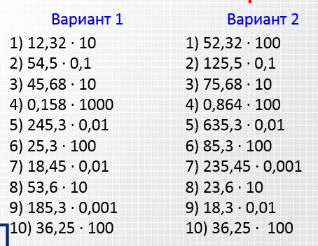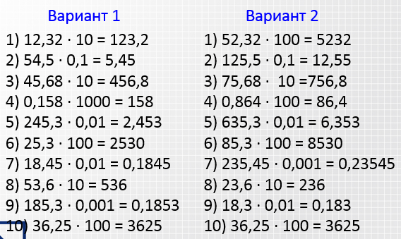

**Дескриптор:** *Обучающийся*

- умножает десятичную дробь на 10, 100, 1000;

- умножает десятичную дробь на 0,1; 0,01; 0,001.